PC端WeLink6.4.3版本新功能介绍
1.会议优化：新增支持广播多画面、锁定共享等功能，提升会议流畅性
- 支持广播多画面：在Web端会控界面，会议主持人设置广播多画面后，在PC端可实现多个画面并列显示，最多支持同时显示16个画面。
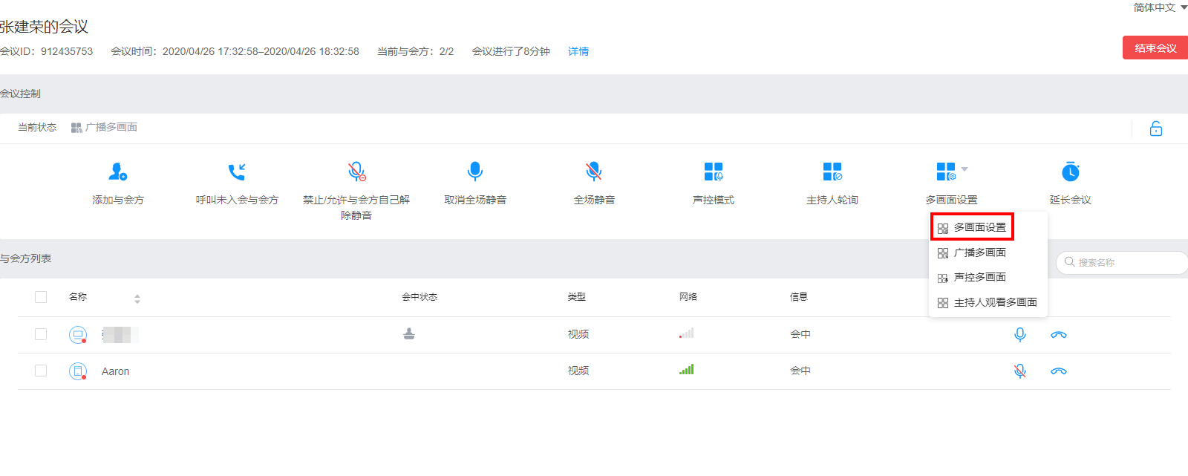
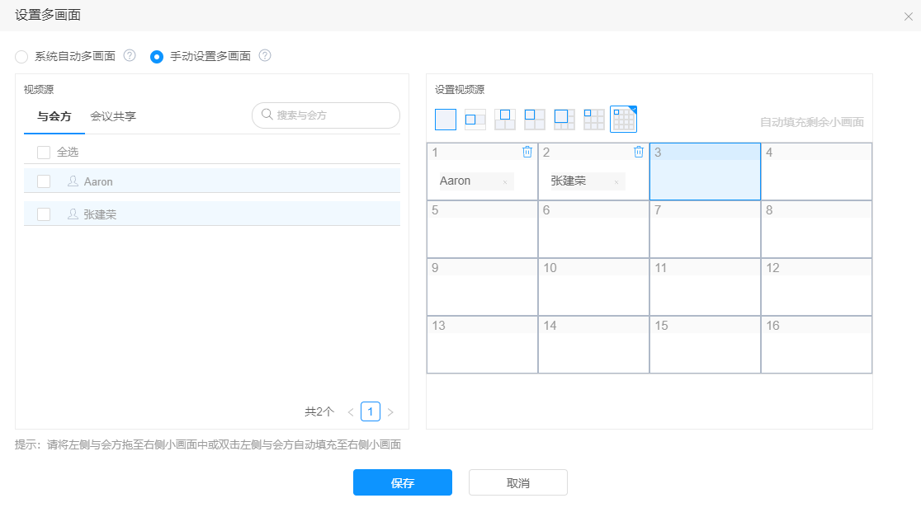
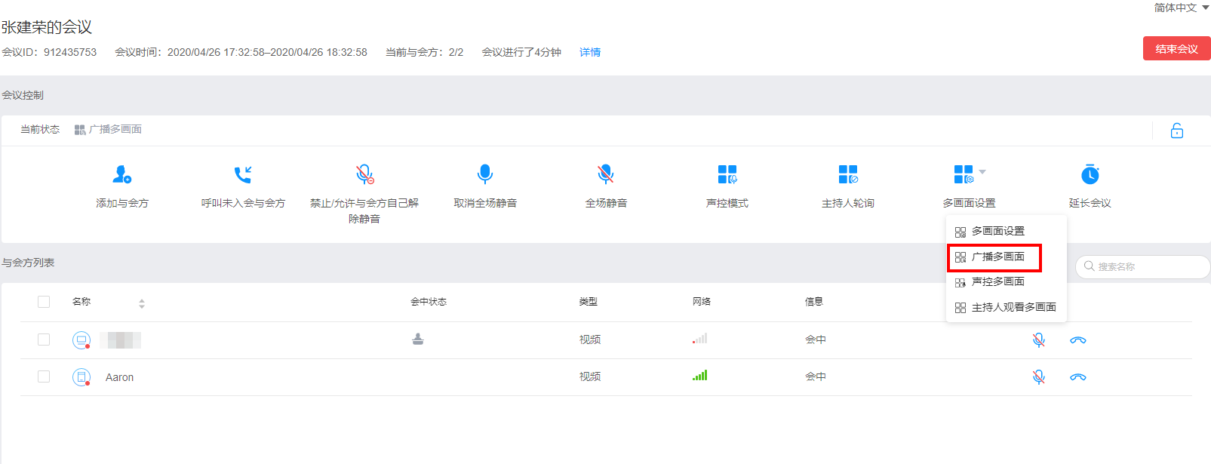
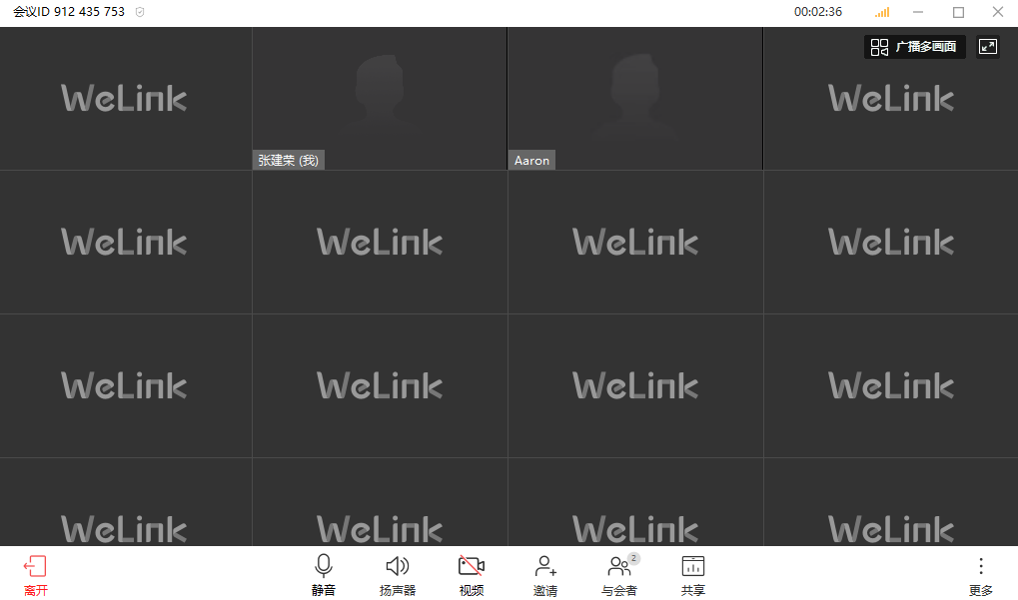
- 支持锁定共享：主持人锁定共享后，仅主持人可以发起共享，其他用户正在共享内容将被取消共享。
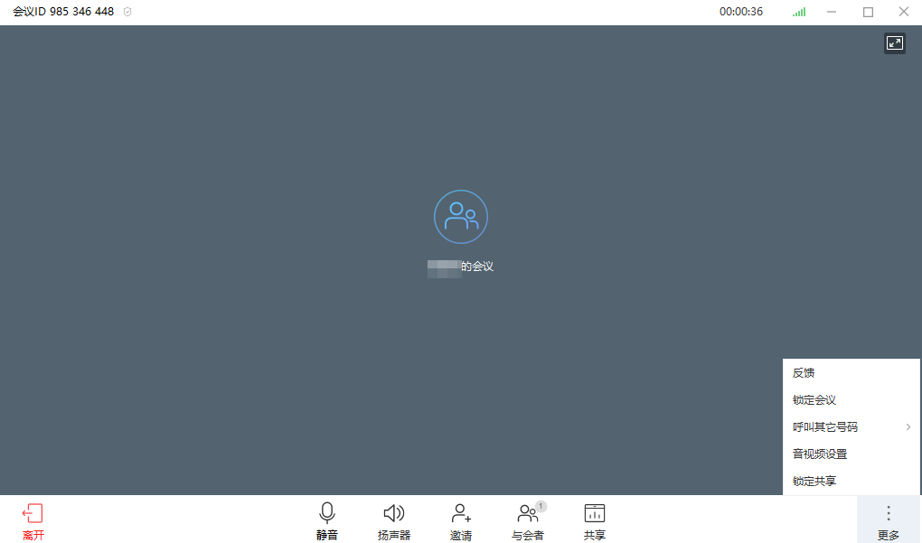
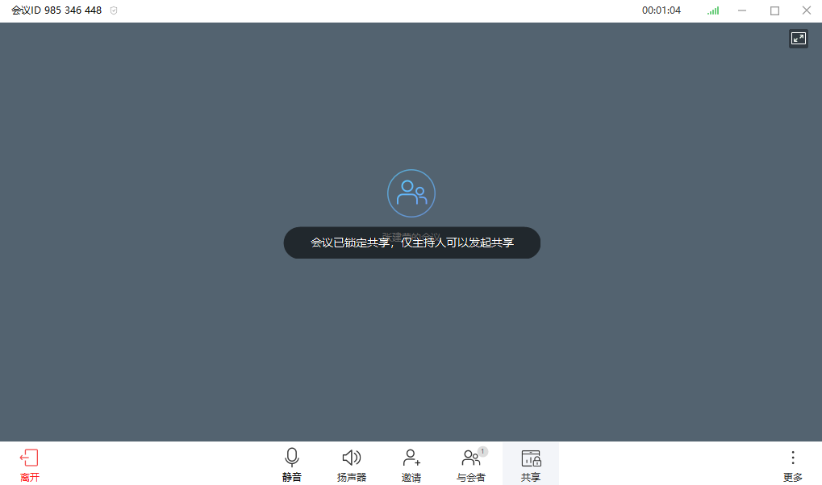

- 首次加入会议默认关闭摄像头：用户首次使用WeLink入会时，默认关闭摄像头，用户可在入会前打开摄像头，下次入会时会记录上一次入会的摄像头开关状态。
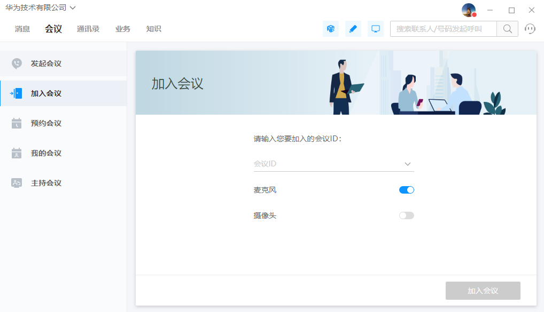
新版加入会议
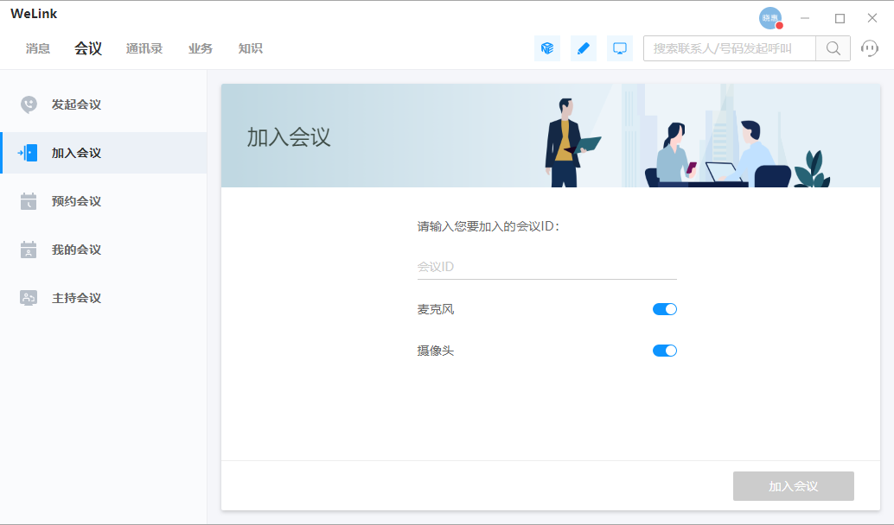
旧版加入会议
- 屏幕共享更流畅：通过WeLink屏幕共享功能共享视频时，用户可设置“流畅性优先”，提升视频播放流畅性。
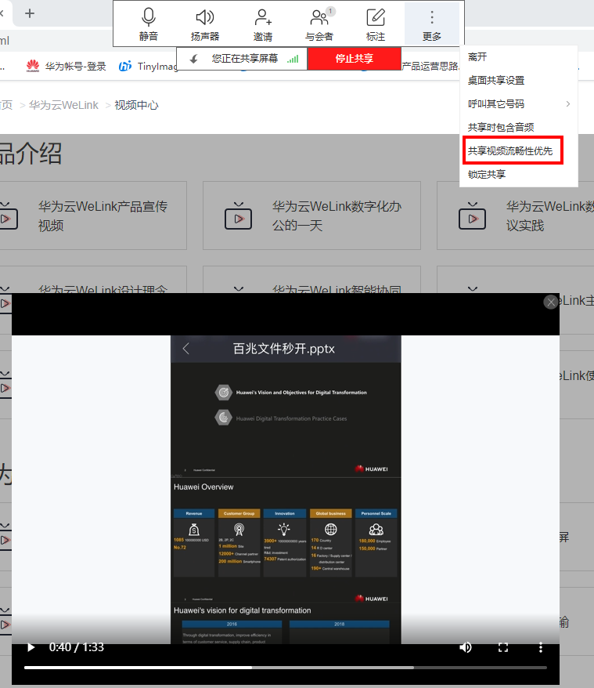
- 会议降噪效果提升：WeLink会议提供降噪功能，可有效屏蔽会议中的背景噪声（风扇声、电流声等）。
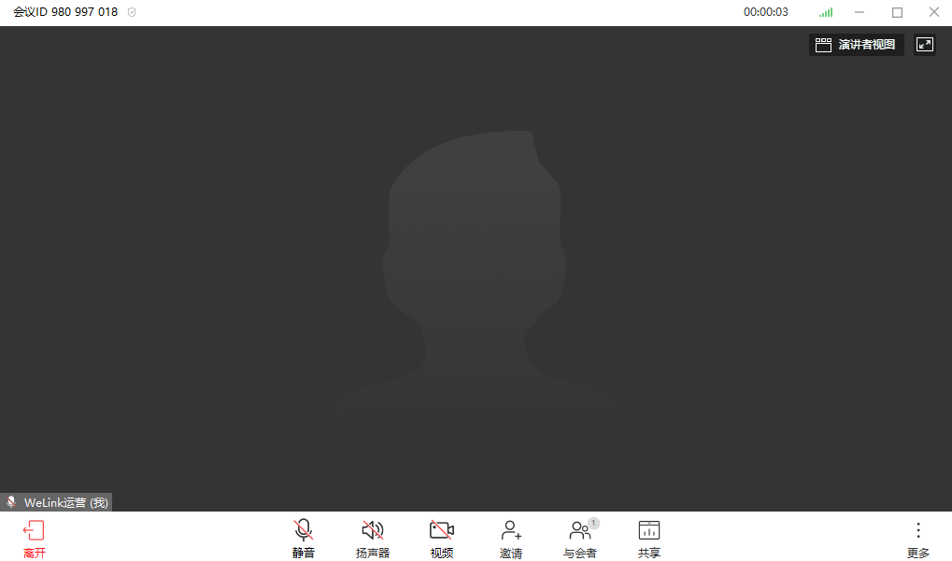
- 视频会议体验更加：解决偶现视频花屏、视频会议卡顿的问题，视频会议更加流畅，体验更佳。
2.快速切换企业：登录状态支持一键切换企业
无需退出登录即可快速切换企业，点击WeLink首页左上角企业名称，即可获取已有企业列表，进行在线快速切换。（如企业设置了免密登录，无需输入密码即可快速切换企业；未设置免密登录的企业，需要输入密码验证身份后才可切换企业）
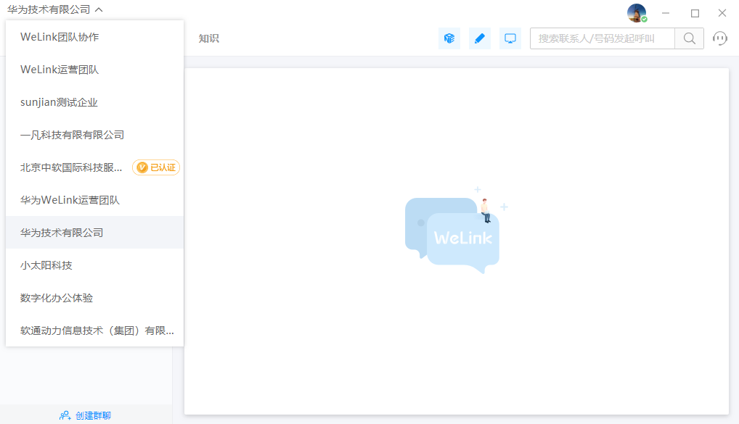
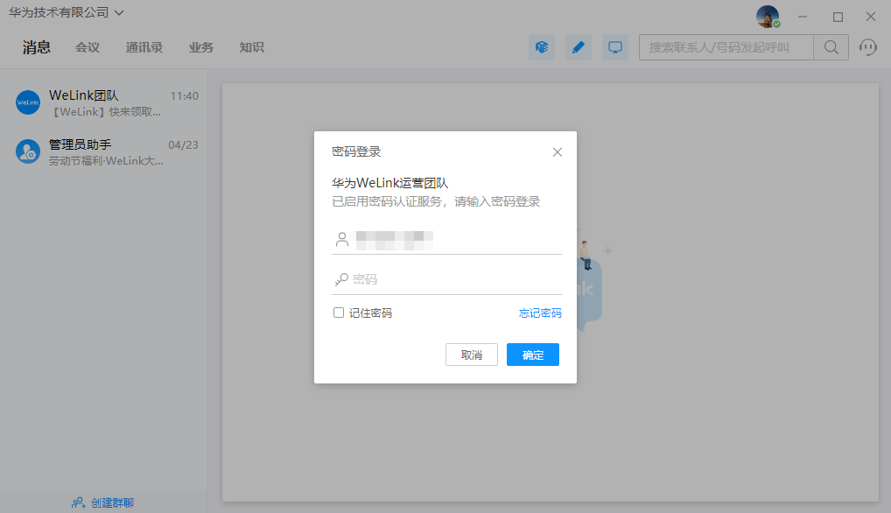
3.新增企业认证标识，准确找到已认证官方企业组织
已认证企业新增显示“已认证”标识，面对多企业重名的情况，登录时可以快速找到已认证的官方企业组织登录。
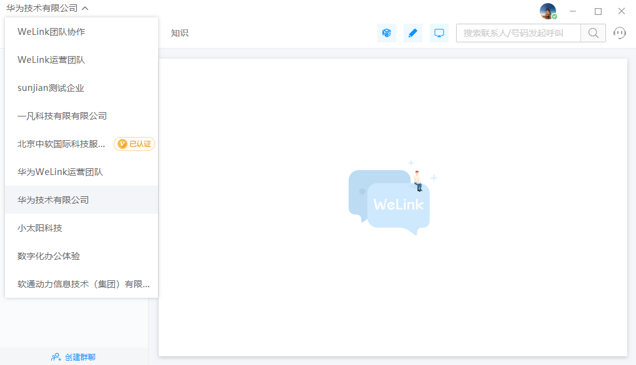
4.新增扫码登录，手机端扫码快速登录PC端
新增WeLink手机端扫描二维码登录PC客户端，无需输入手机号、验证码。
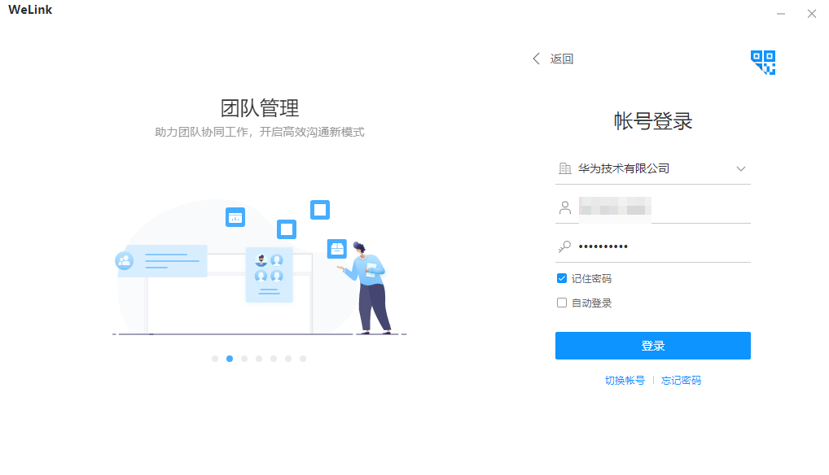
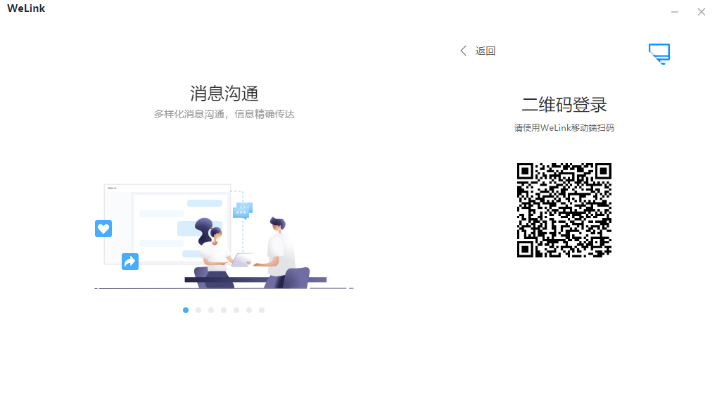
5.云笔记优化：可直接在客户端内打开
云笔记集成到PC客户端，可直接在客户端内打开，无需跳转浏览器。可快速在PC客户端新建文字和手写笔记，体验更佳。
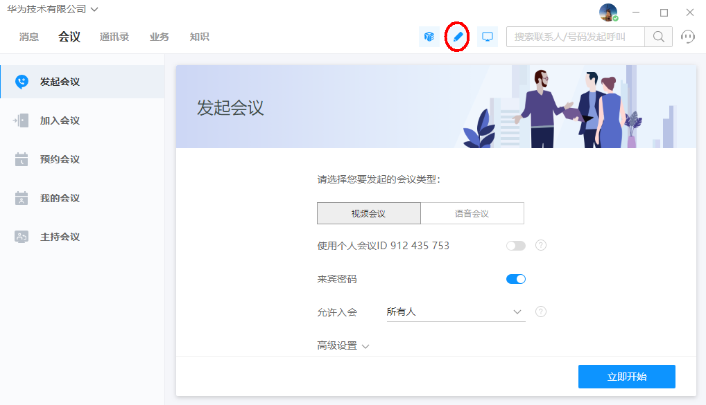
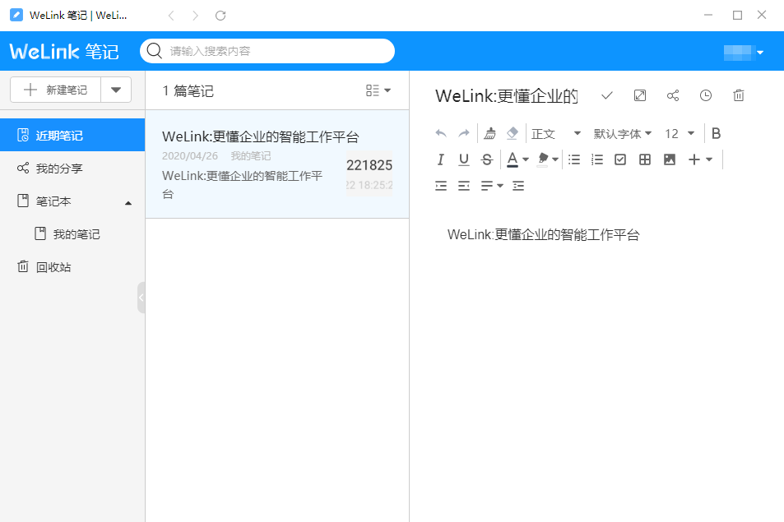
6.IM优化，历史消息新增“加载更多”按钮
IM对话窗口查阅历史消息时新增“加载更多”按钮，点击按钮即可加载历史记录，方便无鼠标用户快速查阅历史消息。
